**TÊN ĐỀ TÀI: THIẾT KẾ HỆ THỐNG KHÓA CỬA THÔNG MINH BẰNG ARDUINO**

**Thành viên nhóm:**

**Lê Văn Đạt – N21DCVT021**

**Mạch Thế Phong – N21DCVT072**

**Lê Thị Ngọc Trâm – N21DCVT106**

1. **Giới thiệu chung:**

Hệ thống khóa cửa thông minh là một ứng dụng được xây dựng sử dụng board Arduino, module bàn phím 4x4, còi báo, khoá điện từ và màn hình LCD. Hệ thống được thiết kế để đảm bảo an ninh và tiện lợi cho người sử dụng. Người dùng sẽ nhập password vào bàn phím để mở khóa cửa. Nếu password nhập sai 3 lần liên tiếp thì còi báo sẽ kêu lên để báo động.

1. **Yêu cầu hệ thống:**
2. Hệ thống khóa cửa được cài đặt sẵn password gồm 3 kí tự.
3. Nếu nhập đúng password thì khóa từ sẽ mở, nếu nhập sai ba lần thì còi báo sẽ kêu lên.
4. Trong quá trình nhập, các số nhập được sẽ hiển thị lên LCD.
5. **Thiết kế phần cứng**

* **Sơ đồ mạch khóa cửa thông minh**

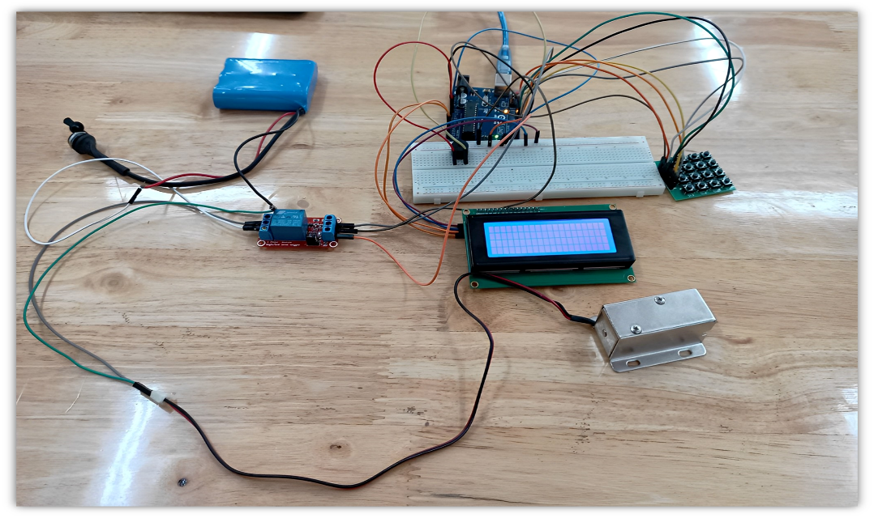

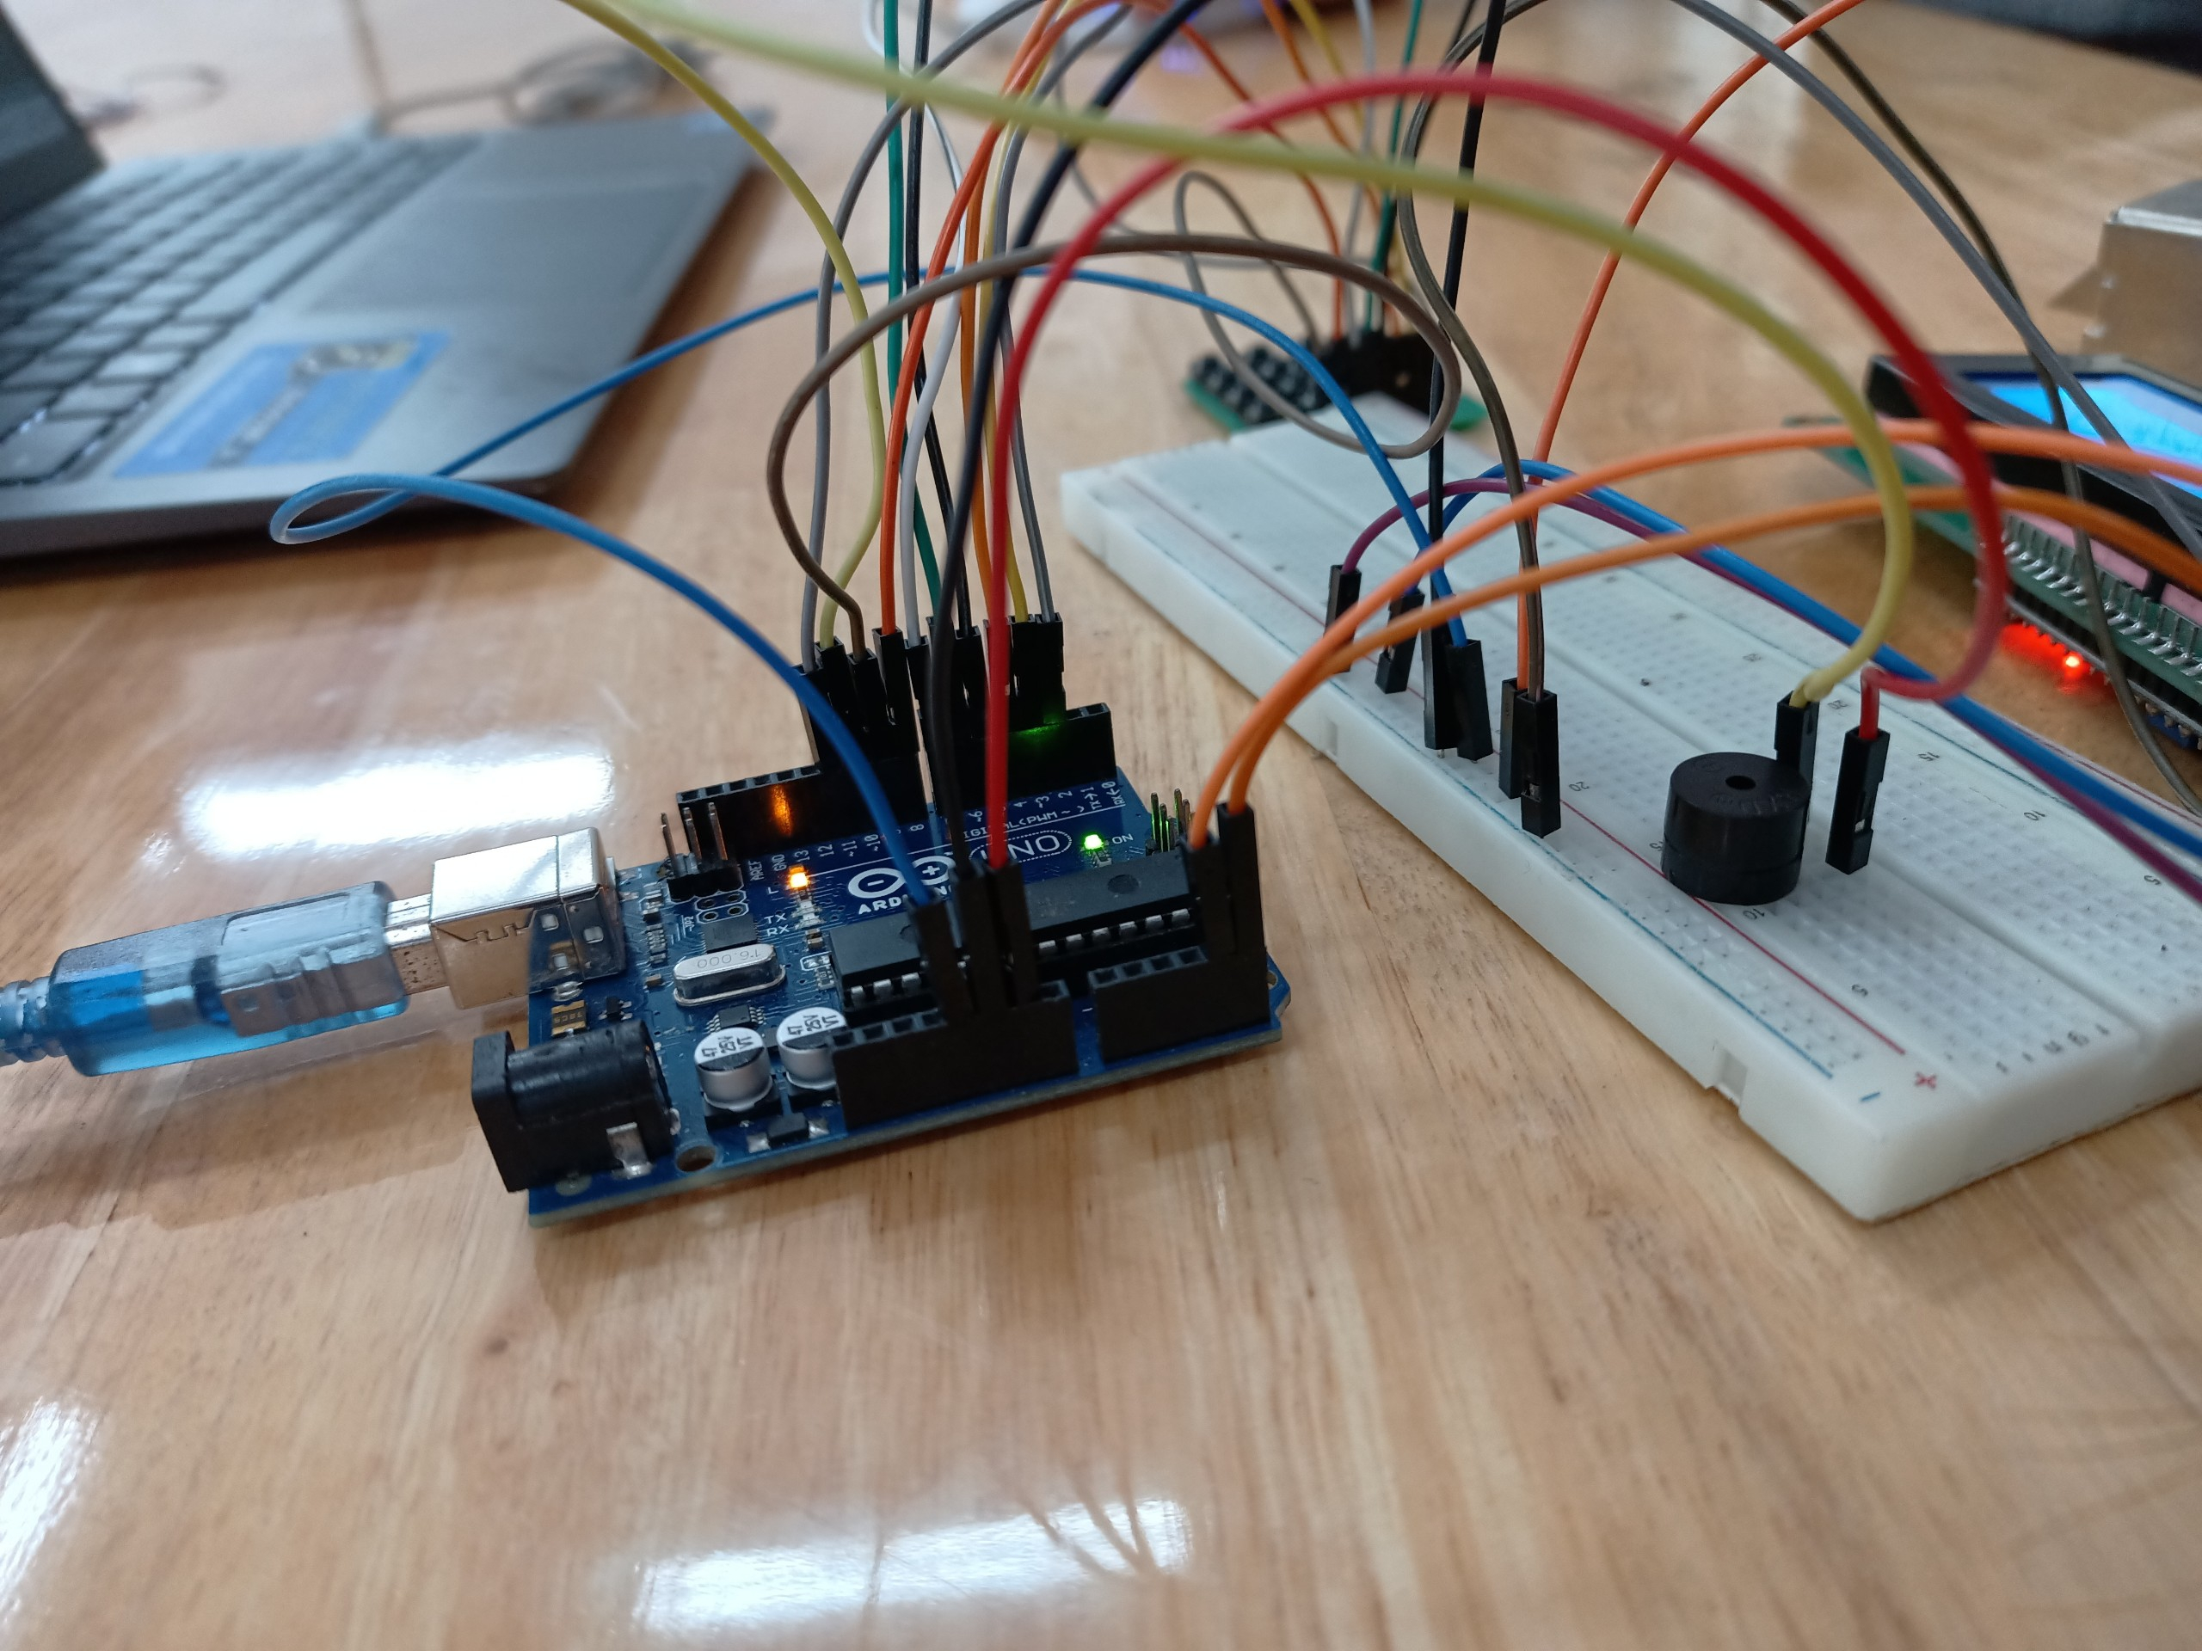

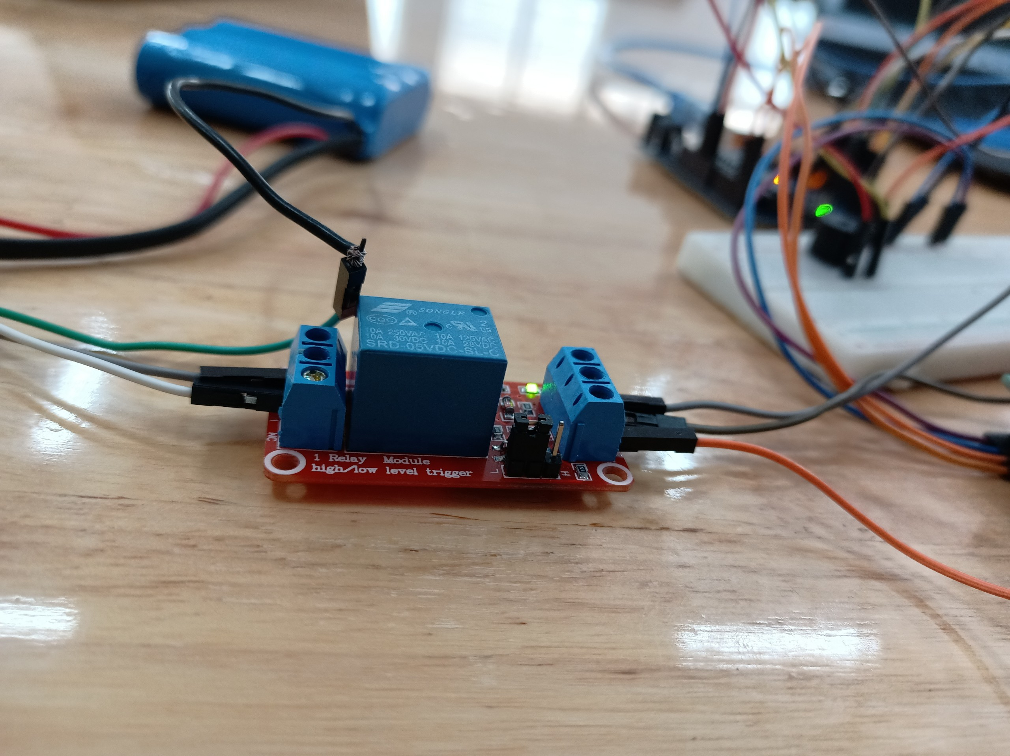

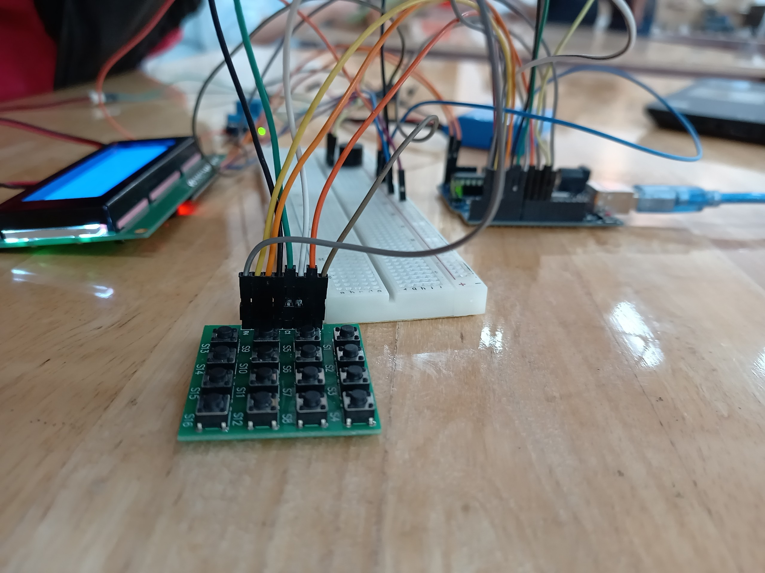

* **Thiết bị và linh kiện cần thiết trong hệ thống khóa cửa thông minh**

1. **Board Arduio Uno:**

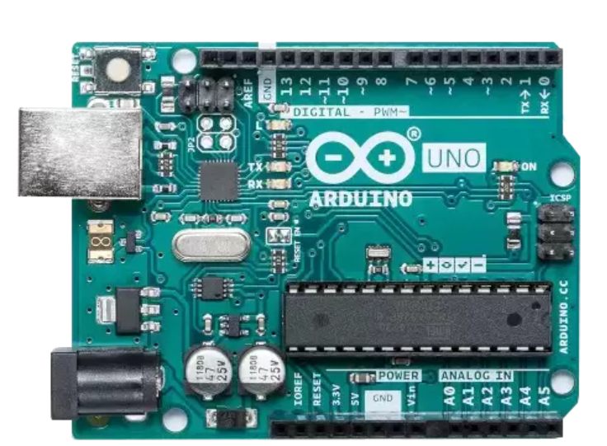

**Board Arduino Uno có 14 chân Digital** được sử dụng để làm chân đầu vào và đầu ra và chúng sử dụng các hàm pinMode(), digitalWrite(), digitalRead(). Giá trị điện áp trên mỗi chân là 5V, dòng trên mỗi chân là 20mA và bên trong có điện trở kéo lên là 20-50 ohm. Dòng tối đa trên mỗi chân I/O không vượt quá 40mA để tránh trường hợp gây hỏng board mạch.

Nên chọn loại board phù hợp với nhu cầu sử dụng và các tính năng cần thiết cho hệ thống. Board Arduino cần có đầy đủ các chân kết nối để giao tiếp với các module khác như bàn phím, còi báo, màn hình LCD, khóa điện từ, ...

1. **LCD 16x2 Module:**

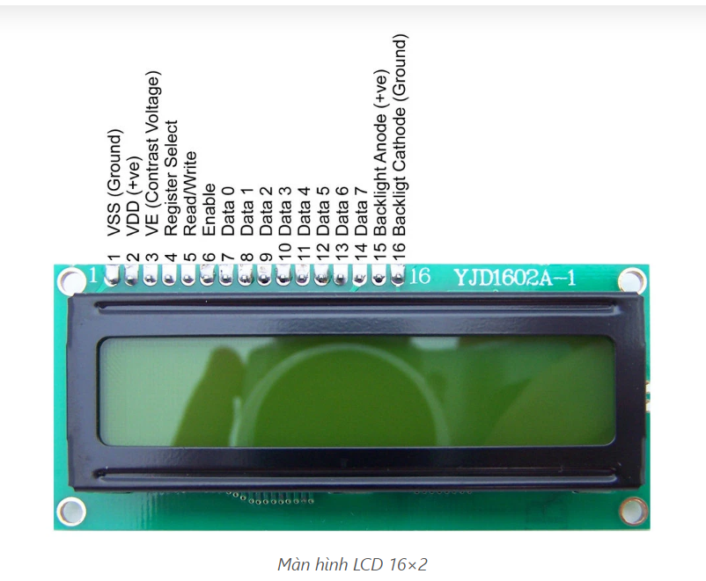

**LCD 16×2** được sử dụng để hiển thị trạng thái hoặc các thông số.

* LCD 16×2 có 16 chân trong đó 8 chân dữ liệu (D0 – D7) và 3 chân điều khiển (RS, RW, EN).
* 5 chân còn lại dùng để cấp nguồn và đèn nền cho LCD 16×2.
* Các chân điều khiển giúp ta dễ dàng cấu hình LCD ở chế độ lệnh hoặc chế độ dữ liệu.
* Chúng còn giúp ta cấu hình ở chế độ đọc hoặc ghi.

Nên lựa chọn màn hình LCD cần có độ phân giải phù hợp để hiển thị các số và thông báo trạng thái của hệ thống. Ngoài ra, cần lựa chọn loại màn hình LCD có độ sáng và tương phản cao để dễ dàng đọc được các thông tin hiển thị.

1. **Module I2C Arduino:**

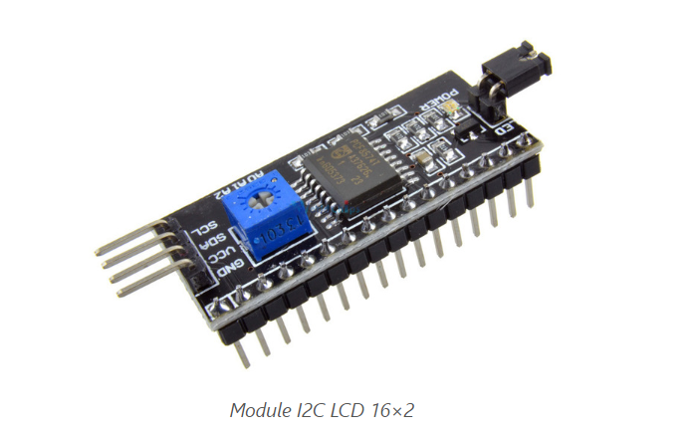

**LCD** có quá nhiều nhiều chân gây khó khăn trong quá trình đấu nối và chiếm dụng nhiều chân trên vi điều khiển. **Module I2C LCD** ra đời và giải quyết vấn để này. Thay vì phải mất 6 chân vi điều khiển để kết nối với LCD 16×2 (RS, EN, D7, D6, D5 và D4) thì module IC2 bạn chỉ cần tốn 2 chân (SCL, SDA) để kết nối.

1. **Matrix Keypad Module:**

* Giới thiệu về Module bàn phím ma trận 4x4
* Ma trận phím 4x4 gồm 16 nút bấm được kết nối thành 4 hàng và 4 cột

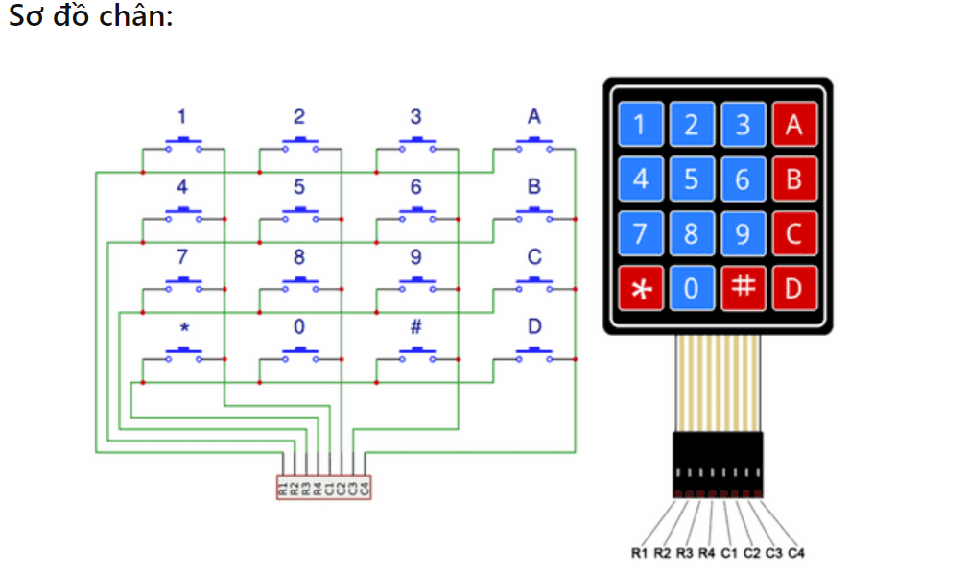

**MÔ HÌNH BÀN PHÍM 4X4**

* Để đọc giá trị của phím bấm ta sẽ sử dụng thuật toán “quét phím”. Có 2 cách quét phím là quét theo cột hay quét theo hàng. Ở đây ta nói về quét hàng, quét cột cũng hoàn toàn tương tự.
* Ta lần lượt xuất tin hiệu mức 0 ra các hàng (khi một hàng là mức 0 thì tất cả các hàng khác phải là mức 1). Sau đó kiểm tra các cột nếu cột nào có mức logic 0 thì phím có tọa độ hàng và cột đó được ấn.
* Nên chọn Module bàn phím cần có đủ các phím số và các phím chức năng để người dùng có thể nhập password và thao tác trên hệ thống.

1. **Buzzer Module**

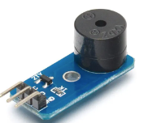

**Buzzer** còn gọi là loa mini hay còi báo. Nó dùng để phát ra các âm thanh. Nó gồm 2 chân: Chân GND nối GND arduino và chân tín hiệu nối pin arduino. Ta sẽ lập trình để nó phát ra cao độ hay cường độ hay âm sắc gì đó thay đổi (Mù âm nhạc) từ đó tạo ra những bản nhạc thú vị mang phong cách arduino.

Cần lựa chọn loại còi báo có âm thanh đủ to và rõ để có thể thu hút sự chú ý của người xung quanh và thông báo trạng thái của hệ thống.

**6. Module relay:**

* Module relay là một thiết bị điện tử sử dụng để điều khiển các tín hiệu điện. Nó là một thiết bị chuyển mạch có tính năng bảo vệ và tạo điều kiện để các thiết bị khác có thể kết nối với nhau.
* Các relay thường được sử dụng để tách điện giữa các bộ phận của mạch điện, hoặc để điều khiển các thiết bị hoạt động bằng các tín hiệu điện. Một số ứng dụng của module relay bao gồm:
* Điều khiển động cơ: Relay có thể được sử dụng để điều khiển động cơ, giúp người sử dụng có thể bật và tắt động cơ một cách dễ dàng.
* Điều khiển đèn: Relay cũng có thể được sử dụng để điều khiển đèn, cho phép người sử dụng bật và tắt đèn từ xa.
* Điều khiển các thiết bị điện khác: Relay có thể được sử dụng để điều khiển các thiết bị khác như quạt, bơm nước, máy lạnh, vv.
* Các loại relay khác nhau có thể có các tính năng và đặc điểm khác nhau, bao gồm số lượng đầu vào và đầu ra, điện áp và dòng điện tối đa, độ bền và tuổi thọ, vv. Khi lựa chọn và sử dụng module relay, cần phải xem xét các yêu cầu kỹ thuật cụ thể của ứng dụng của bạn để đảm bảo hiệu suất và an toàn tốt nhất.

**6. Khoá điện từ:**

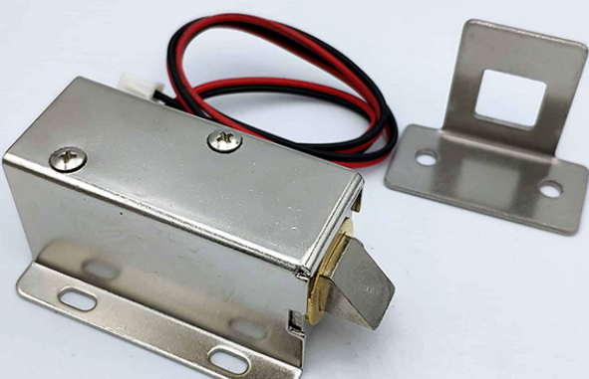

* Khóa chốt điện Solenoid Lock LY-03, có chức năng hoạt động như một ổ khóa cửa sử dụng Solenoid để kích đóng mở bằng điện, được sử dụng nhiều trong nhà thông minh hoặc các loại tủ, cửa điện... khóa sử dụng điện áp 12 / 24VDC. Cần lựa chọn loại khóa điện từ có kích thước và sức mạnh phù hợp để có thể khóa và mở cửa đúng cách.

1. **Thiết kế phần mềm hệ thống khóa cửa bằng Arduino:**

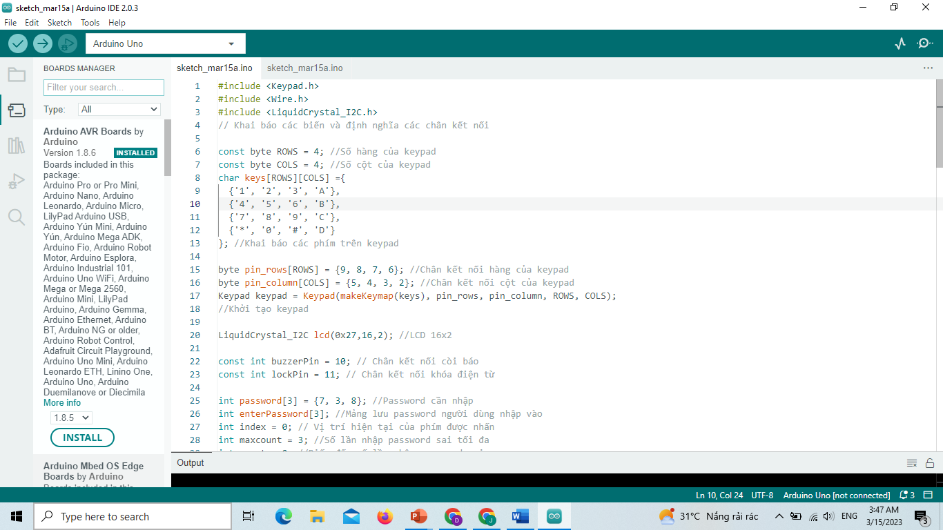

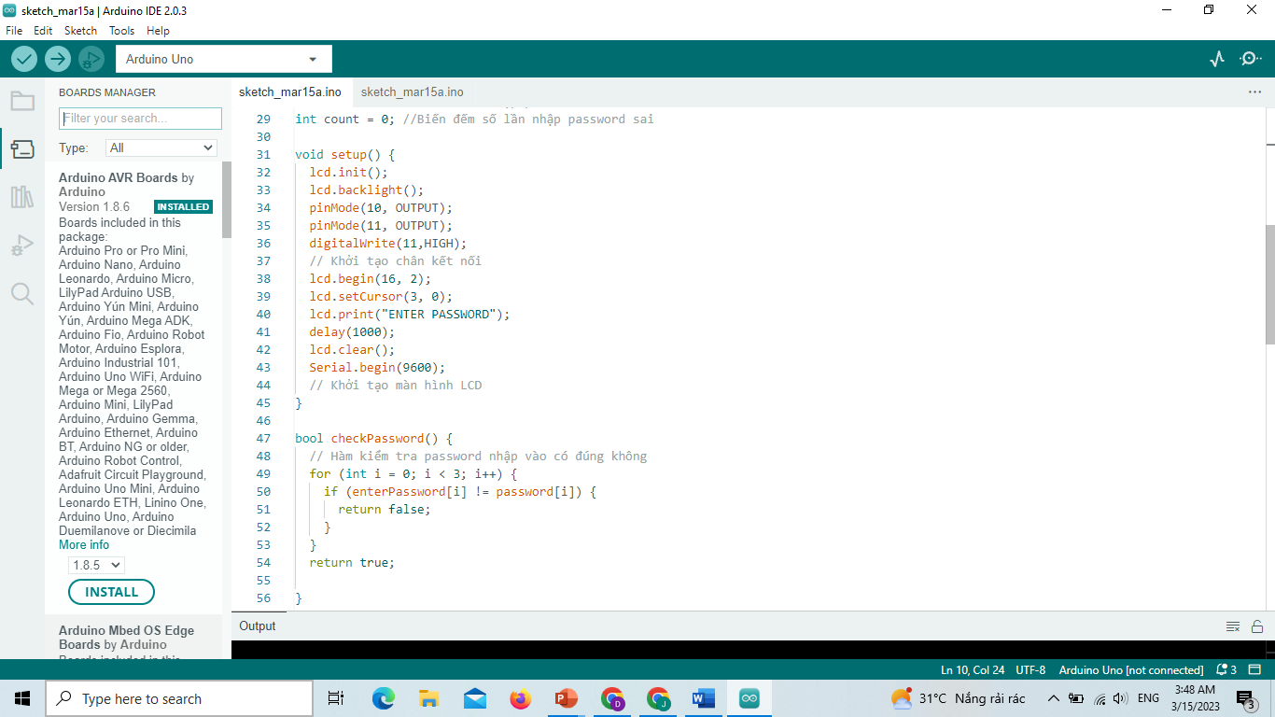

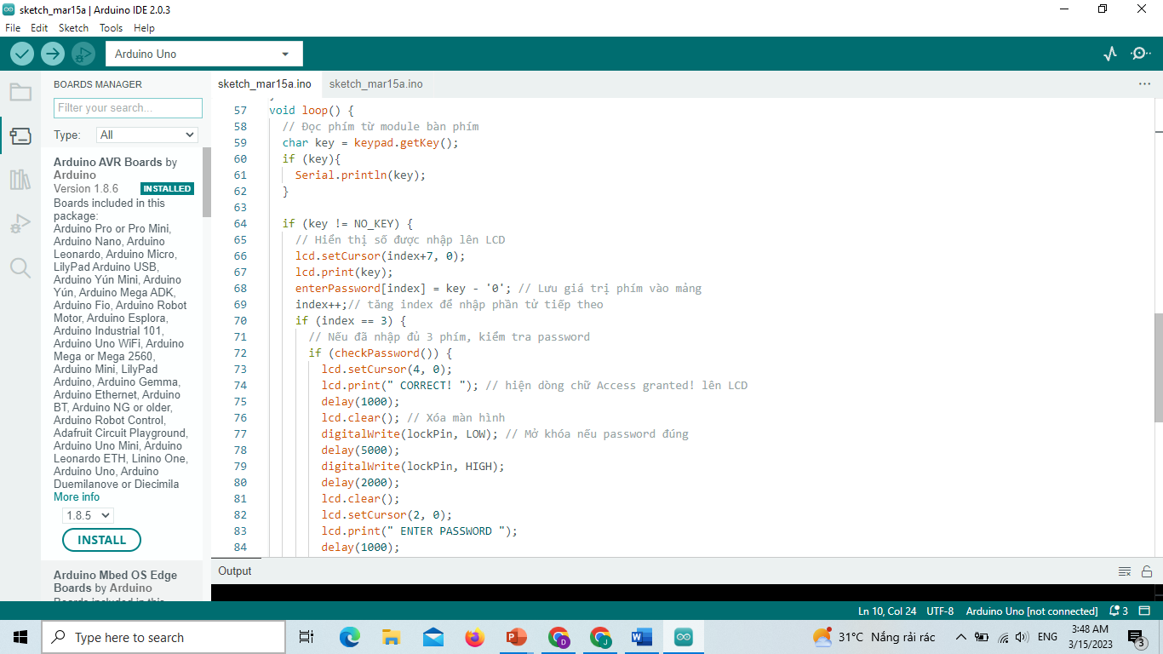

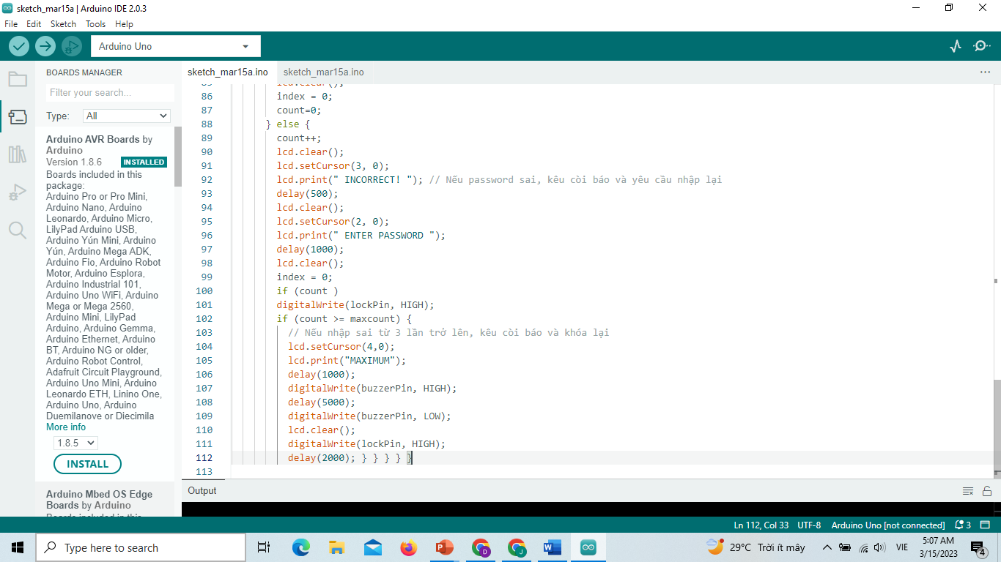

1. **Cách thức hoạt động:**

* Để hiểu rõ hơn về cách thức hoạt động của hệ thống khóa cửa thông minh sử dụng board Arduino, module bàn phím, còi báo và màn hình LCD, có thể tham khảo các bước sau đây:
* Người dùng nhập mật khẩu: Người dùng sử dụng module bàn phím để nhập mật khẩu vào hệ thống. Sau khi nhập xong, các số sẽ hiển thị trên màn hình LCD để người dùng kiểm tra lại.
* Kiểm tra mật khẩu: Sau khi người dùng nhập mật khẩu, hệ thống sẽ kiểm tra xem mật khẩu có đúng hay không. Nếu mật khẩu đúng, khóa điện từ sẽ mở và người dùng có thể mở cửa. Nếu mật khẩu sai, hệ thống sẽ đếm số lần nhập sai và khi nhập sai quá ba lần, còi báo sẽ kêu lên để báo động.
* Hiển thị thông báo trạng thái: Trong quá trình nhập mật khẩu và kiểm tra, hệ thống sẽ hiển thị các thông báo trạng thái trên màn hình LCD**. Các thông báo này bao gồm: "Enter Password" (nhập mật khẩu), "Password Incorrect" (mật khẩu sai), "Access Granted" (truy cập được phép) và "Access Denied" (truy cập bị từ chối).**
* Điều khiển khóa điện từ: Sau khi kiểm tra xác nhận mật khẩu và xác định trạng thái truy cập, hệ thống sẽ điều khiển khóa điện từ để mở hoặc khóa cửa. Các tín hiệu điều khiển này được truyền từ board Arduino đến khóa điện từ thông qua các chân GPIO.

1. **Kết luận:**

* Đồ án về hệ thống khóa cửa thông minh này là một ví dụ rất tốt về việc ứng dụng các công nghệ thông minh vào việc bảo vệ an ninh cho ngôi nhà hoặc văn phòng của chúng ta.
* Việc sử dụng board Arduino, module bàn phím, còi báo và LCD cho thấy rằng chúng ta có thể sử dụng các linh kiện đơn giản và giá thành thấp để xây dựng một hệ thống khóa cửa thông minh hiệu quả. Khi nhập đúng password, khóa từ sẽ mở, còn khi nhập sai ba lần, còi báo sẽ kêu lên để cảnh báo người sử dụng.
* Ngoài ra, việc hiển thị các số nhập vào trên LCD cũng giúp người sử dụng có thể kiểm tra và đảm bảo rằng mật khẩu đã được nhập đúng.
* Để đảm bảo an toàn cho ngôi nhà hoặc văn phòng của bạn, hệ thống khóa cửa thông minh cần phải được cài đặt và bảo trì đúng cách. Điều này đòi hỏi người sử dụng cần phải nắm vững các thông tin về cài đặt, sử dụng và bảo trì hệ thống này.
* Tuy nhiên, đồ án này có thể cần được phát triển và nâng cao hơn về mặt tính năng và bảo mật. Ví dụ, hệ thống có thể được cài đặt thêm chức năng đăng nhập qua điện thoại di động hoặc sử dụng công nghệ nhận diện khuôn mặt để tăng cường tính bảo mật.
* Tóm lại, đồ án về hệ thống khóa cửa thông minh là một bài thực hành rất tốt và thú vị để học và áp dụng các công nghệ thông minh vào cuộc sống. Tuy nhiên, cần phát triển thêm để đáp ứng các nhu cầu và yêu cầu khắt khe hơn của người dùng.